**Správa Krkonošského národního parku**

Dobrovského 3, 543 01 Vrchlabí IČ: 00088455, DIČ CZ00088455

tel.: (+420) 499 456 111, fax: (+420) 499 422 095

e-mail: [podatelna@krnap.cz,](mailto:podatelna@krnap.cz) [www.krnap.cz](http://www.krnap.cz/)

Dodavatel:

Life Support s.r.o. Spojovací 1650

Kamenice - Struhařov 25168 IČ:28173678

**Objednávka č. OBJDEU-30-106/2024 Dodací adresa:** *(je-li odlišná od sídla Správy KRNAP)*

**Předmět objednávky:**

Zdravotnické školení první pomoci pro 20 strážců s tématy "Akutní úrazové stavy a akutní neúrazové stavy" v rámci projektu „Vybavení strážní a informační služby v Krkonoších IV", č. smi. HKK PR23/61842.

**Datum plnění od:** 11.4.2024

**Datum plněni do:** 12 4.2024

**Předběžná cena:** 72 740,00 Kč bez DPH

**Příjemce (útvar):** odd péče o lesní ekosystémy

**Kontaktní osoba:** k

*i. f lo&*

**Příkazce operace:** Datum a

**Správce rozpočtu:** Datum a podpis:

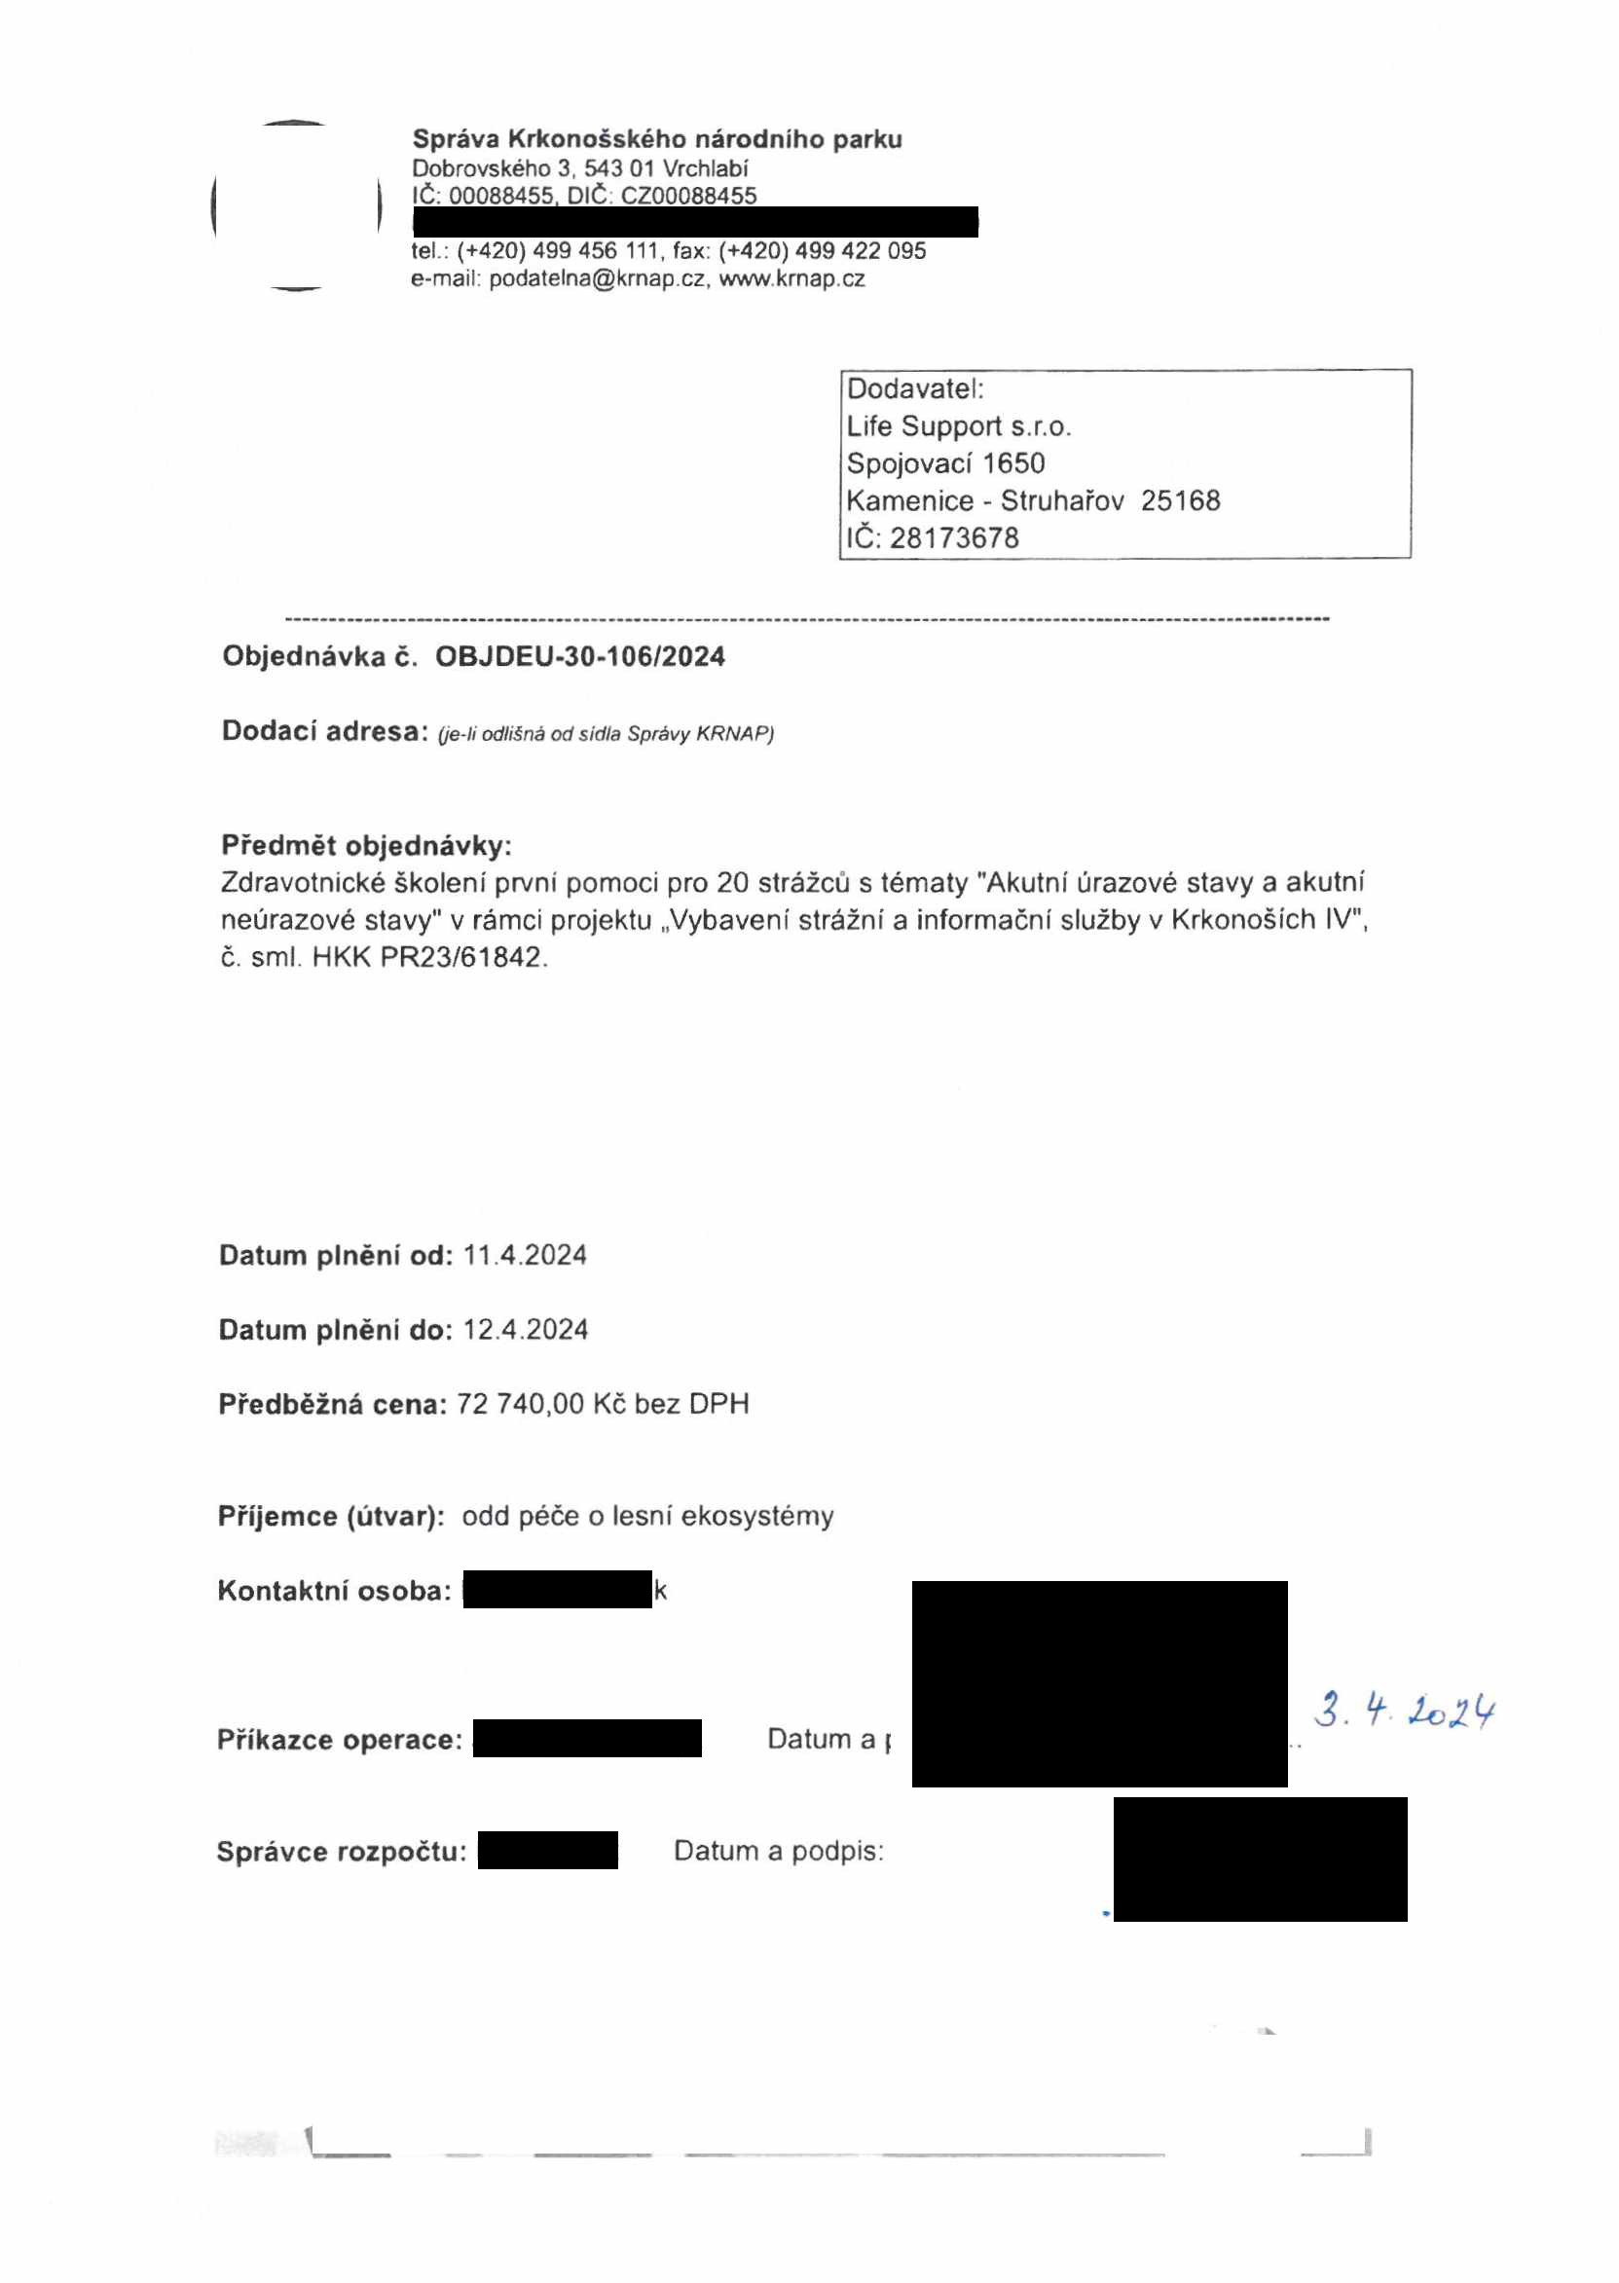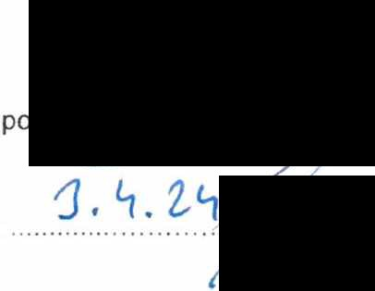

**Správa Krkonošského národního parku**

Dobrovského 3, 543 01 Vrchlabí IČ: 00088455, DIČ: CZ00088455

tel.: (+420) 499 456 111, fax: (+420) 499 422 095

e-mail: podatelna@krnap cz, www krnap.cz

Objednávka je vyhotovena 2x - 1x pro odběratele, 1x pro dodavatele.

Na fakturu uveďte výše uvedené číslo objednávky, jinak nebude uhrazena. Elektronické faktury zasílejte na adresu [**faktury@krnap.cz.**](mailto:faktury@krnap.cz)

**Specifikace předmětu objednávky:**

V případě, že bude dodavatel v prodlení s termínem plnění, zavazuje se uhradit objednateli smluvní pokutu ve výši 0,05 % z ceny plnění za každý den prodlení. Tím však jeho povinnost plnit ve sjednaném rozsahu není dotčena. Dobu plnění je možné upravit dohodou smluvních stran, pokud nastanou okolnosti vylučující plnění ve sjednaném termínu. V případě prodlení kupujícího s placením faktury uhradí kupující prodávajícímu smluvní pokutu ve výši 0,05 % z nezaplacené částky každý den.

Pokud bude dodavatel v prodlení s plněním nebo bude mít opakovaně vady, je objednatel oprávněn odstoupit od této objednávky ihned ke dni doručení odstoupení dodavateli.

Změny této objednávky mohou být pouze písemně odsouhlasené oběma stranami.

Dodavatel souhlasí se zveřejněním této objednávky v registru smluv, je-li výše objednávky vyšší něž 50 tisíc Kč bez DPH.

V .....................................dne.......................................

Souhlasím. Za dodavatele:

Life Support s.r.o. Datum: 2024.04.04

Spojovací 1650 Bradna 21:06:47 +02'00'

Kamenice - Struhařov 25168 IČ:28173678

Jméno a příjmení podepisujícího, pozice:

2023

1963 *\**

